МИНИСТЕРСТВО ОБРАЗОВАНИЯ РЕСПУБЛИКИ КОМИ

ГОУ РК «РЕСПУБЛИКАНСКИЙ ЦЕНТР ОБРАЗОВАНИЯ»

СТРУКТУРНОЕ ПОДРАЗДЕЛЕНИЕ «ЦЕНТР ДИСТАНЦИОННОГО ОБУЧЕНИЯ ДЕТЕЙ-ИНВАЛИДОВ В РЕСПУБЛИКЕ КОМИ»

РЕСПУБЛИКАНСКАЯ ВЫСТАВКА
«ШКОЛА - 2015»

Формы внутрифирменного повышения квалификации членов педагогического коллектива

Исполнители:
Канева Л.И. – заместитель директора
Булышева Е.В. – методист

Сыктывкар, 2015 год

На современном этапе работы школы ощущается необходимость в учителе-профессионале, способном с учетом меняющихся социально-экономических условий и общей ситуации в системе образования выбирать наилучшие варианты организации педагогического процесса, прогнозировать их результаты, создавать собственную концепцию, основу которой составляет вера в себя, в реальную возможность развития личности каждого школьника, в преобразующую силу педагогического труда.
В современных условиях реформирования образования радикально меняется статус учителя, его образовательные функции, соответственно меняются требования к его профессионально-педагогической компетентности, к уровню его профессионализма; проявляются творческая личность, творческая индивидуальность педагога.
В связи с этим возникает необходимость нового подхода к повышению профессионального мастерства педагога, которое возможно лишь в специально организованной образовательной среде, обеспечивающей и инициирующей такой рост. Механизмом, который позволяет повысить профессиональное мастерство педагога, может стать реализация идеи внутрифирменного обучения кадров.
«Внутрифирменное обучение, по Д. Хинричсу, – это процесс, организованный и инициированный компанией, направленный на стимулирование повышения профессионального уровня ее работников, с целью увеличения их вклада в достижение максимальной эффективности деятельности компании» [1].
Внутрифирменное повышение квалификации учителей в структурном подразделении «Центр дистанционного обучения детей-инвалидов в Республике Коми» государственного общеобразовательного учреждения Республики Коми «Республиканский центр образования» (далее – ЦДОДИ) – это система подготовки учителей, которая осуществляется непосредственно на территории ЦДОДИ и строится на решении проблем, специфичных для дистанционного обучения детей-инвалидов, с привлечением собственных или внешних преподавателей.
Прежде чем строить какую-либо обучающую систему, необходимо выявить потребности общеобразовательной организации. Как правило, они вытекают из её стратегии и должны быть подчинены целям и задачам, которые она решает на данном этапе.
Целевую группу обучающихся Центра составляют дети-инвалиды Республики Коми, нуждающиеся в обучении на дому и не имеющие противопоказаний по работе с компьютером. Основной целью Центра является: реализация законодательства Российской Федерации по созданию адаптивной модели образования, обеспечивающей равный доступ детей-инвалидов к полноценному качественному образованию в соответствии с их психофизическими возможностями. Дети-инвалиды – это особая категория детей. Осознание своего положения оказывает жестокое воздействие на становление личности каждого такого ребёнка. Образовательный и воспитательный процесс с такими детьми должен быть направлен на повышение развивающего потенциала детей, чтобы компенсировать недостатки развития. Педагогам необходимо проводить специальную профилактико-коррекционную работу, способную довести детей до такого уровня, чтобы при вступлении в самостоятельную жизнь они не испытывали чувства ущербности, неполноценности своей личности, ограниченности своих жизненных и профессиональных возможностей [2, с.63].
Поэтому работа педагогического коллектива Центра имеет свои особенности, такие как:
1.Взаимодействие педагогов с детьми-инвалидами осуществляется в рамках инновационного дистанционного образовательно-воспитательного процесса.
2.Каждый педагог должен обеспечить личностно ориентированный подход к учащимся, создавать «ситуацию успеха» для каждого.
3.Высокие требования предъявляются к постановке задач на обучение, мотивацию учащихся.
4.Педагог должен обладать профессиональными компетенциями для создания условий по самореализации, самопознанию, самоопределению личности ребёнка-инвалида; признанию за ребенком права на пробу и ошибку в выборе, права на пересмотр возможностей в самоопределении.
Кроме того, работа педагогов, тьюторов, педагогов-психологов, работающих в Центре, осложняется определенными проблемами, такими как:
- недостаточная психолого-педагогическая компетентность педагогов в области коррекционной педагогики, обучения и воспитания детей-инвалидов;
- затруднения в применении педагогами Центра современных педагогических технологий в силу небольшого педагогического опыта (в ЦДОДИ высокий процент молодых педагогов – 48%).
Анализ научно-методической литературы свидетельствует о существовании литературы по очному взаимодействию с детьми-инвалидами. Однако нормативных и методических документов по оказанию помощи педагогам, работающим с детьми-инвалидами дистанционно, – нет. Поэтому возникла острая необходимость нового подхода к обучению педагогов, а именно: оказание помощи педагогам в организации учебно-воспитательного процесса детей-инвалидов в дистанционном режиме.
Исходя из этого, мы определили цели системы внутрифирменного повышения квалификации педагогов:
- повышение педагогического мастерства каждого педагога и педагогического коллектива в целом;
- обучение детей-инвалидов с применением электронного обучения, дистанционных образовательных технологий (далее – ДОТ);
- освоение новых педагогических технологий;
- формирование индивидуальных методических систем отдельных педагогов;
- создание условий для получения качественного образования за счет применения технологий обучения, формирующих информационно-коммуникативную компетентность, навыки самообучения, опыт самоорганизации.
Уровень профессиональной компетентности педагогов ЦДОДИ для детей-инвалидов должен быть очень высоким, поэтому были определены основные направления системы внутрифирменного повышения квалификации:
1. Аналитическое.
- изучение потребностей педагогических кадров в повышении квалификации;
- анализ эффективности повышения квалификации педагогов и коррекция программ их профессионального роста;
- анализ информации о результатах диагностических и мониторинговых исследований результатов образовательного и воспитательного процессов;
- анализ состояния и результативности методической работы, определение направлений её совершенствования.
2. Организационно-педагогическое.
Эта деятельность направлена на обеспечение непрерывности профессионального образования педагогов, состоящая из следующих аспектов:
- организация индивидуального и группового методического сопровождения, включающего в себя тематические и проблемные курсы и спецкурсы, семинары и другие формы повышения квалификации на основе выявленных потребностей педагогов;
- организация и координация работы проблемных и творческих групп педагогов ЦДОДИ;
- оказание помощи по составлению конспектов уроков;
- формирование банка педагогической информации (нормативно-правовой, научно-методической и другой);
- обобщение передового педагогического опыта;
- организация взаимодействия с образовательными учреждениями, учреждениями, занимающимися повышением квалификации;
- организация работы методических объединений;
- подготовка и проведение профессиональных конкурсов, мастер-классов и так далее.
3. Научно - диагностическое.
- создание материальных и психологических условий для эффективной педагогической деятельности;
- создание алгоритмов анализа и планирования деятельности;
- методическое сопровождение инновационной, экспериментальной деятельности педагогов;
- создание интегрированных моделей взаимодействия ЦДОДИ и различных социальных институтов на уровне города.
4.Консультационное.
- организация консультационной работы для педагогов ЦДОДИ;
- консультирование педагогических работников ЦДОДИ по вопросам дистанционного обучения.
По всем направлениям работа ведется одновременно и параллельно с учетом целенаправленности, системности и интегративности. Модель внутрифирменного обучения приведена ниже (рисунок 1).
Модель внутрифирменного обучения ЦДОДИ

Методический совет

Наставничество
Развитие профессиональных составляющих компетентности педагогов

Психолого-педагогическое сопровождение
Мастер-класс
Педагогическая мастерская

Тренинг
Конкурсы профессионального мастерства
Методическое сопровождение
Методическое обучение с применением дистанционных технологий

Педагогический коллектив

Аттестация педагогов

Рисунок 1. Модель внутрифирменного обучения ЦДОДИ.
Основные цели и направления системы внутрифирменного повышения квалификации определяют её содержание, которое обеспечивается широким спектром различных форм работы с педагогическими кадрами.
Все формы внутрифирменного повышения квалификации можно разделить на две группы:
- индивидуальные;
- групповые.
Наиболее интересные и продуктивные формы работы: семинары-практикумы, мастер-классы, круглые столы, мозговой штурм, элементы деловых игр, тренинги, выпуск методической продукции, работа над единой методической темой, работа по теме самообразования, наставничество, творческие отчеты. Выбор форм работы осуществляется с учетом особенностей и специфики деятельности ЦДОДИ, уровня профессионального мастерства и квалификации педагогических кадров, заинтересованности педагогов в решении конкретных вопросов и так далее (таблица 1).
Таблица 1
Формы внутрифирменного повышения квалификации педагогов

Форма внутрифирменного обучения | Цель | Темы наиболее интересных мероприятий | Подтверждение
Мастер-класс | Мастер-класс создаёт условия для роста педагогического мастерства на основе рефлексии собственного педагогического опыта. | -Использование новых Интернет-сервисов в педагогической практике.  -Создание образовательной среды в системе дистанционного обучения  -Приёмы создания проблемных ситуаций.  -Использование приемов Технологии развития критического мышления через чтение и письмо (ТРКМ) в системе дистанционного обучения.  -От общеучебных умений и навыков к универсальным учебным действиям и др. | 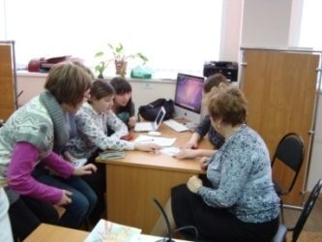  -протокол МС  от 10.04.2012 № 10  -протокол МС  от 04.10.2011 № 4  -протокол МС  от 10.01.2013 № 9  -протокол МС  от 22.02.2011 № 11  -протокол МС  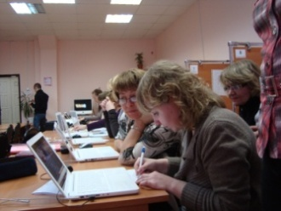  от 20.01.2015 № 9
Педагогический тренинг | Повышение профессионализма педагога, переход его на более высокую ступень мастерства за счет отработки новых профессиональных умений. | -Методический тренинг по работе в режиме дистанционного обучения.  -Эффективное общение.  -Пути и способы сохранения и укрепления психического здоровья педагогов.  Использование техник арт-терапии с целью повышения эмоционального состояния обучающихся в образовательном процессе. | 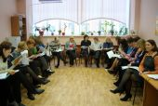  протокол МС  от 09.11.2010 № 7  -протокол МС  от 20.03.2012 № 8
Фестиваль открытых уроков | Знакомство с педагогическими находками, творчеством отдельных учителей, педагогическим изобретательством и рационализаторством, стимулирование развития инициативы и творчества педагогов. | Фестиваль «Мой лучший виртуальный урок с использованием информационно-коммуникационных технологий- 2012» и др. | 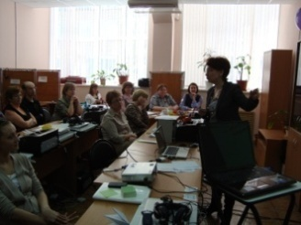
Конкурсы «Учитель года»  «Педагог-наставник»  «Педагогический дебют» |  | Конкурс профессионального мастерства «Учитель года» 2011, 2012, 2013 гг.  Конкурсы «Педагог-наставник», «Педагогический дебют», 2015 г. | 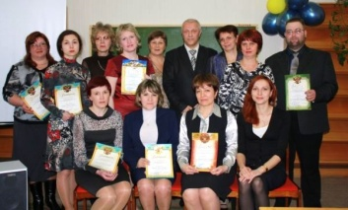
Фестиваль педагогических и методических идей |  | Фестиваль внеклассных мероприятий-2013.  Выставка методических разработок «Использование ресурсов сети Интернет при организации дистанционных уроков-2013» и др. | 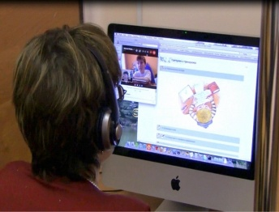
Педагогическая мастерская | Создает условия для восхождения каждого участника к новому знанию и новому опыту путем самостоятельного или коллективного открытия. | -Использование на уроках универсальных электронных приложений как средств ИКТ.  -Создание электронных образовательных ресурсов на платформе Moodle и др. | 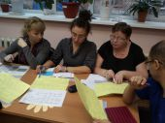  -протокол МС  от 09.01.2013 № 8  -протокол МС  от 02.04.2013 № 12

Заслуживает внимания и такая форма внутрифирменного обучения как наставничество. С первых же дней работы с молодыми педагогами внимание наставника направлено на то, чтобы помочь ему в овладении педагогическим мастерством, в формировании собственной системы работы. Особенно важной задачей является формирование у молодого педагога умения анализировать свою работу, и, в первую очередь, урок. Для решения этих задач мы проводим собеседования с молодыми специалистами, посещаем уроки с последующим анализом, учим писать конспекты.
В рамках наставничества в 2014 году педагогами-психологами была разработана Программа психологического сопровождения молодых специалистов (протокол МС от 16.09.2014 г. № 2). Одним из направлений Программы является организация методической и психолого-педагогической работы с молодыми педагогами по формированию коммуникативных умений, предусматривает овладение необходимыми психолого-педагогическими и учебно-методическими знаниями; диагностико - проективными умениями.
Цель программы - повышение уровня психолого - педагогической компетентности и профессионального совершенствования молодых учителей ЦДОДИ для обеспечения интеллектуального, психического и духовного развития учащихся.
Задачи программы:
- определение условий, способствующих личностному и профессиональному самоопределению и саморазвитию педагогов;
- определение условий, способствующих снижению эмоционального выгорания педагога и психологической его деформации;
- определение педагогических условий и видов деятельности молодого педагога, способствующих развитию его творческого потенциала;
- формирование у педагога устойчивой мотивации к саморазвитию;
- формирование у педагога способности к проектированию и конструированию эффективных средств общения;
- формирование у педагогов психологической культуры взаимоотношения и взаимодействия с учащимися;
- повышение уже имеющегося уровня профессиональной компетентности молодых учителей по развитию творческого потенциала учащихся в ходе реализации Программы.
Прогнозируемые результаты:
- уверенное прохождение молодыми учителями адаптационного периода,
- повышение уровня профессиональной подготовки, убеждение в правильном и обоснованном выборе своей профессии;
- способствование в формировании позитивной самооценки в области профессиональной деятельности;
- актуализация "сильных сторон" деятельности педагога и спокойное преодоление "проблемных ситуаций", возникающих в его профессиональной деятельности;
- формирование творческого, психологически грамотного педагогического коллектива с пониманием необходимости в непрерывном самообразовании, постоянном повышении профессиональной компетентности;
- повышение доли педагогических работников, желающих участвовать в конкурсах педагогического мастерства различного уровня.
В 2014-2015 учебном году в рамках реализации Программы уже проведены следующие мероприятия:
- Первичный диагностический психолого-педагогический этап. Изучение процесса адаптации молодых специалистов.
- Диагностика возможных затруднений в профессиональной деятельности.
- Анализ уровня профессиональной компетентности молодых педагогов.
- Оформление «Диагностической карты» психолого-педагогической компетентности молодого педагога.
- Тренинг «Успешная социально-психологическая адаптация учителя к профессиональной деятельности».
- Психолого-педагогические консультации по итогам диагностических исследований.
- Тренинг «Способы управления своим эмоциональным состоянием».

В рамках наставничества стараемся обеспечить и методическое сопровождение, а именно: эффективное вхождение в должность молодого педагога и уменьшение количества возможных ошибок, связанных с включением в новую работу; формирование педагогически и методически грамотного учителя. С этой целью разработаны методические мероприятия для молодых специалистов. Уже проведены:
- Методический семинар «Основные требования к современному уроку.
- Семинар-практикум «Разработка урочного занятия с учетом ФГОС».
- Мастер-класс «Создание проблемных ситуаций. Стадия урока – целеполагание».

Одной из важнейших форм внутрифирменного повышения квалификации считаем работу над единой методической темой. В начале работы ЦДОДИ перед коллективом встала проблема разработки единой образовательной среды, в которой могли бы заниматься дети-инвалиды. Поэтому с 2010 по 2013 годы весь педагогический коллектив работал по теме: "Разработка и апробирование учебно-методических пособий, необходимых для реализации индивидуальных образовательных программ по учебному предмету с использованием дистанционных образовательных технологий". В ходе работы над единой методической темой учителя разрабатывали электронные образовательные ресурсы (уроки) на базе платформы Moodle в рамках единого электронного образовательного пространства ЦДОДИ (http://mood.rcoedu.ru/).
В настоящее время разработано 2342 электронных гипертекстовых урока по предметам учебного плана на основе платформы moodle в рамках единого электронного образовательного пространства ЦДОДИ (http://mood.rcoedu.ru/) (рисунок 2).

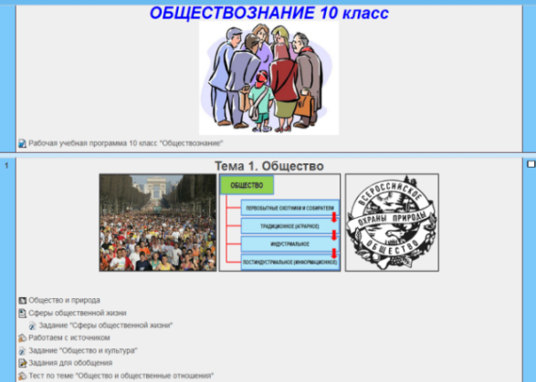
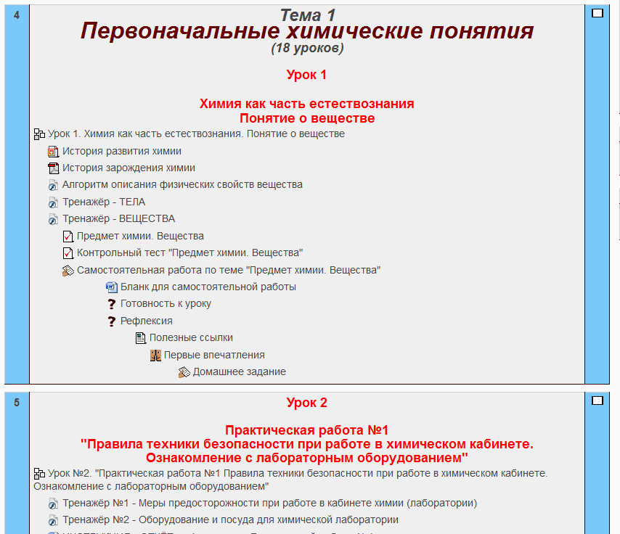
Рисунок 2. Скриншот электронных ресурсов.

С начала открытия ЦДОДИ мы стали осуществлять обучение педагогического коллектива с применением дистанционных технологий в режиме off-line (отложенного времени). Такие формы сопровождения инновационны, а самое главное - удобны: учитель в любое удобное для себя время изучает предложенный материал, знакомится с высказываниями своих коллег, вносит свои предложения и коррективы. К таким формам относятся:

- педагогические советы в режиме off-line (рисунок 3);

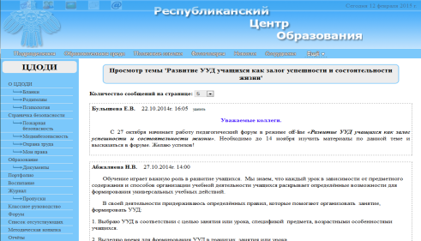
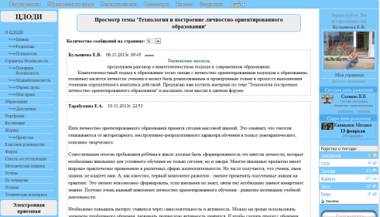
Рисунок 3. Скриншоты педагогических советов в режиме off-line

- динамические консилиумы (они проводятся с целью отслеживания деятельности учащихся с приглашением всех учителей и педагогов-психологов; на форуме проходит обсуждение учащихся с целью выявления положительной или отрицательной динамики в обучении; такие обсуждения помогают провести корректировку индивидуального учебного плана учащегося) (рисунок 4);

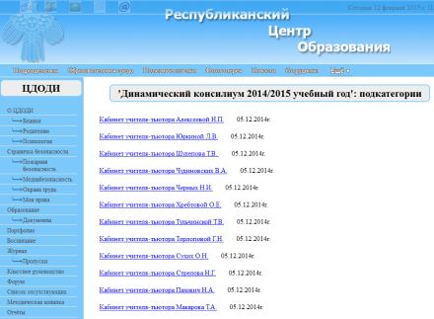
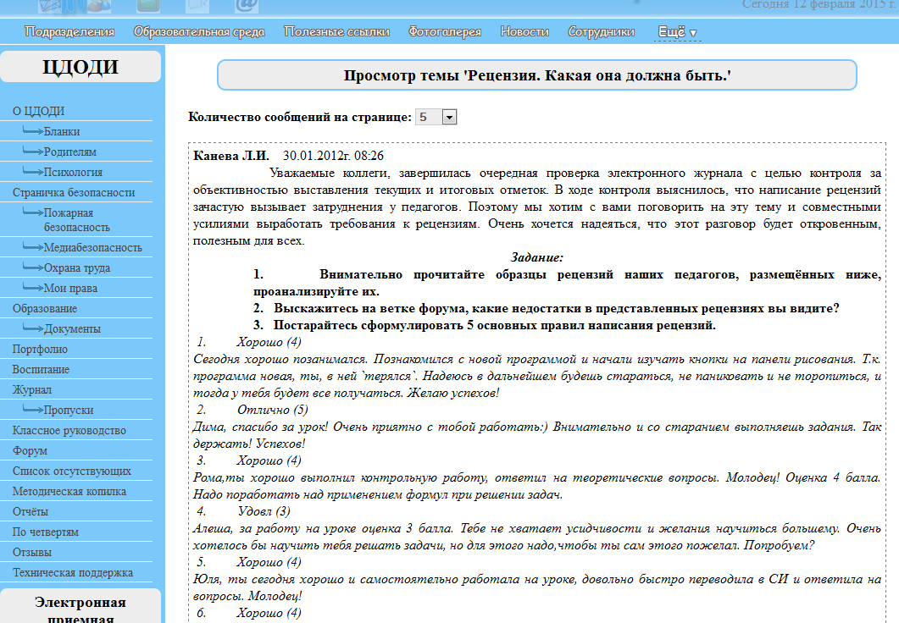

Рисунок 4. Скриншоты динамических консилиумов
- учительские форумы (рисунок 5);
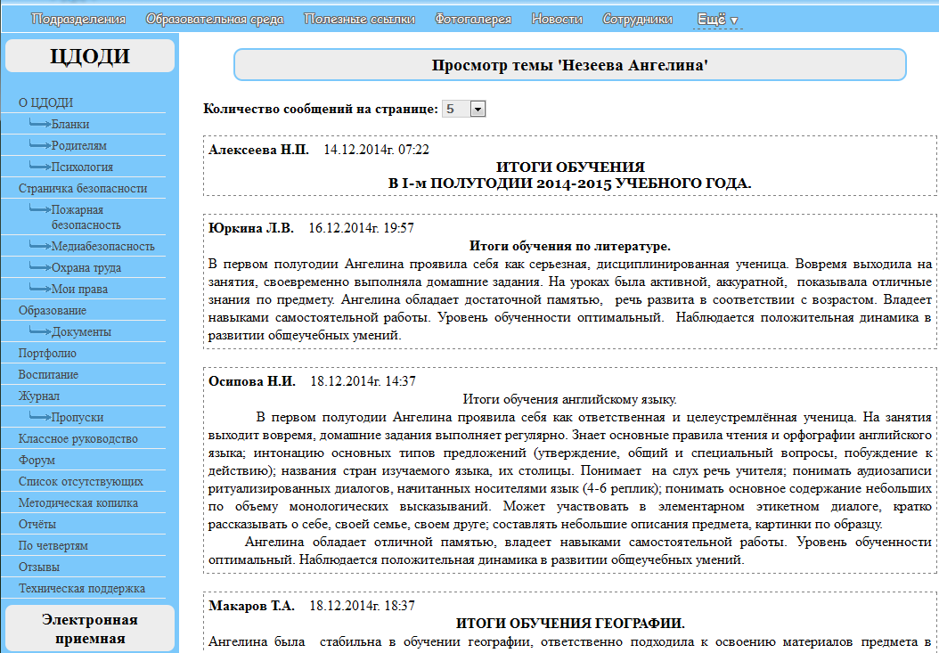
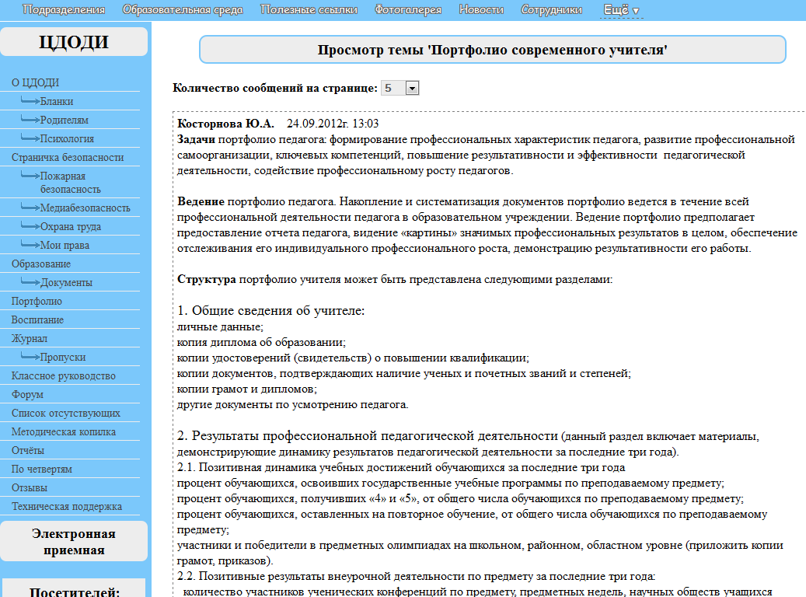

Рисунок 5. Скриншоты учительских форумов

- различные виртуальные конкурсы и фестивали среди учителей и тьюторов (все материалы – открытые занятия, классные часы и др. – выкладываются на сайте, проводится совместное обсуждение, все учителя в любое время могут вернуться к записи, просмотреть урок, взять для себя что-то полезное) (рисунок 6).
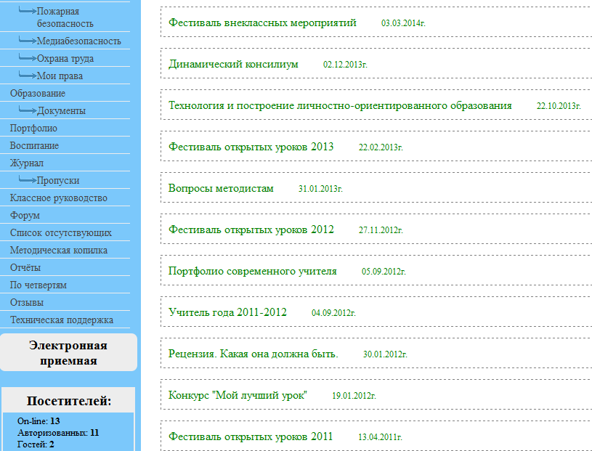
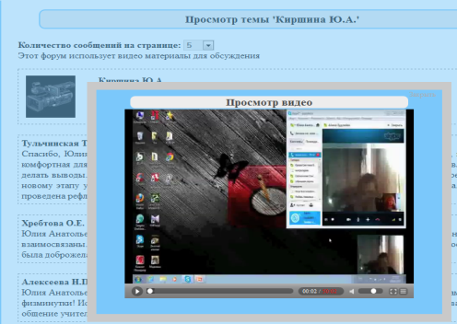

Рисунок 6. Скриншоты фестивалей и конкурсов

Также действует рубрика – вопросы методистам, где учителя могут задать интересующий их вопрос и получить ответ.
На сайте функционирует и успешно пополняется методическая копилка, где регулярно размещаются практические методические рекомендации, материалы педагогических советов, мастер-классов, методических семинаров (рисунок 7).

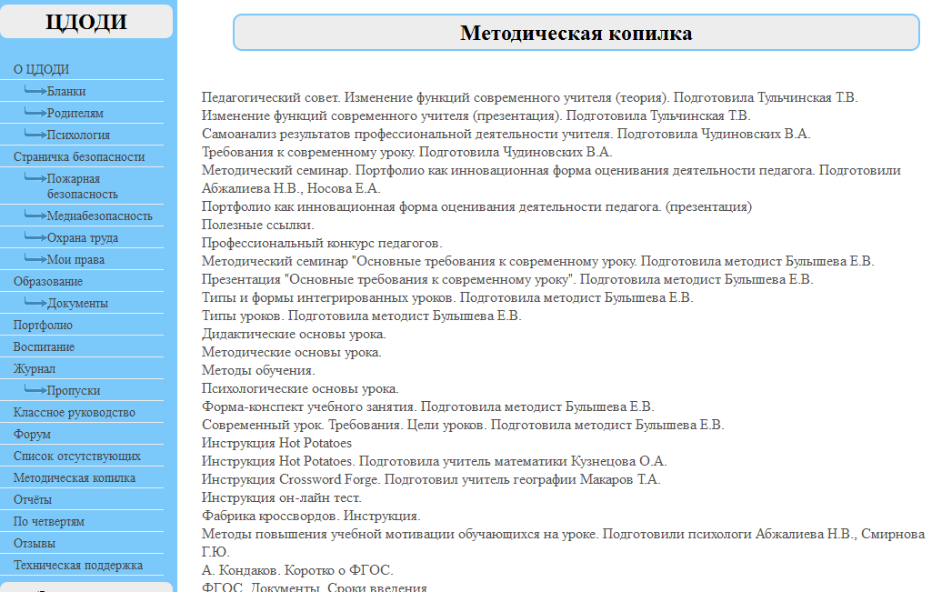

Рисунок 7. Скриншот методической копилки

Одним из направлений внутрифирменного обучения является совершенствование программно-методического обеспечения, совместная с педагогами работа по разработке или совершенствованию дополнительных программ и методических рекомендаций. Такая форма работы является стимулирующим фактором развития профессиональной компетентности педагогов. Так в начале каждого учебного года учителями разрабатываются рабочие программы и индивидуальные учебные планы.

Важное место в системе внутрифирменного обучения занимают педагогический и методический советы.

Идею внутрифирменного повышения квалификации членов педагогического коллектива поддерживают и методические объединения учителей. Целью деятельности объединений является создание условий для творческой работы, в обеспечении единого пространства с целью стимулирования профессионального диалога, обмена опытом и развития рефлексии у педагогов.

В организации внутрифирменного повышения квалификации важная роль отводится информационному обеспечению каждого члена педагогического коллектива, что происходит в любой момент. Всю необходимую информацию члены коллектива получают на сайте ЦДОДИ (http://rcoedu.ru/index.php?page=mypage). Также на сайте предусмотрена возможность обмена мгновенными сообщениями между пользователями, организована внутренняя почта (рисунок 8).

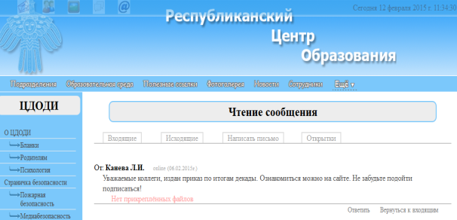
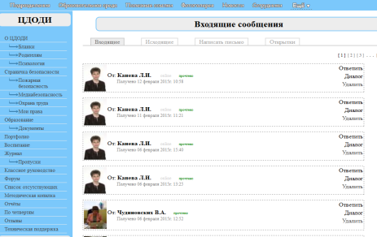

Рисунок 8. Скриншот внутренней почты.
За последние три года были проведены различные мероприятия по повышению квалификации членов педагогического коллектива (таблица 2, диаграмма 1).

Таблица 2

Показатель количества проведенных в течение трёх лет мероприятий по внутрифирменному обучению коллектива:

Мастер-класс | Методические тренинги | Методические семинары | Педагогический совет | Круглый стол | Методический фестиваль | Учительский форум | Педагогический консилиум | Педагогическая мастерская
2011-2012 учебный год
3 | 4 | 5 | 1 | 1 | 1 | 1 | - | -
2012-2013 учебный год
3 | 3 | 5 | 2 | 1 | 1 | 1 | 2 | 2
2013-2014 учебный год
4 | 4 | 6 | 3 | 3 | 2 | 2 | 2 | 3

Диаграмма 1

Проведение методических мероприятий

Из таблицы и диаграммы видно, что количество проводимых мероприятий в различных формах растет. Данные таблица и диаграмма подтверждает систему работы по внутрифирменному обучению педагогического коллектива.
Перечисленные формы внутрифирменного повышения квалификации предусматривают применение инновационных методов обучения, а именно:
а) развивающее обучение (методы активного обучения, интерактивное) – с помощью него за короткое время усваивается большой объем знаний, уделяется внимание практическим навыкам. Используются тренинги, групповые занятия, деловые и ролевые игры, ролевое моделирование, разбор практических ситуаций;
б) контекстное обучение - связывает конкретные знания и их практическое применение;
в) обучение на основе опыта - анализируются реальные педагогические ситуации и разрабатываются соответствующие предложения и решения; такое обучение подразумевает возможность анализа собственного опыта;
г) обучение в команде – развивает творческое мышление, способствует социализации, осуществлению воспитательных целей учебного процесса, максимально приближает к реальной деятельности; работа в команде такая же необходимость, как и сам инновационный путь развития;
д) дистанционное обучение.
Наша практика внутрифирменного повышения квалификации со всей очевидностью показала необходимость широкого применения активных методов и форм обучения. Активное (проблемное) обучение наиболее соответствует целям, содержанию и условиям повышения квалификации и обучения взрослых людей. В основе активного (проблемного) обучения лежит принцип непосредственного участия, который обязывает преподавателя сделать каждого слушателя участником учебного процесса, ведущим поиск путей и способов решения педагогических проблем.

Таким образом, внутрифирменное профессиональное обучение является тем механизмом, который позволяет непрерывно повышать квалификацию педагогов непосредственно на рабочем месте. Обучение непосредственно в образовательном учреждении ориентировано на задачи ЦДОДИ, интересы и затруднения конкретных педагогов, способствует созданию профессиональных контактов, особой рефлексивной среды, содействующей саморазвитию и самообразованию учителей.

В результате работы системы внутрифирменного повышения квалификации членов педагогического коллектива ЦДОДИ за 5 лет:
- 100% учителей владеют информацией о современных педагогических технологиях;
- 100% учителей используют элементы различных современных педагогических технологий;
- 100% учителей прошли курсы повышения квалификации;
- 100% учителей в своей практике уверенно используют информационно-коммуникационные технологии.
Возросло участие учителей в конкурсах педагогического мастерства (диаграмма 2, диаграмма 3)

Диаграмма 2
Участие учителей в виртуальных конкурсах педагогического мастерства

Диаграмма 3
Участие учителей в конкурсе «Учитель года» на уровне ЦДОДИ

За последние три года прошли процедуру аттестации 27 педагогов. Возросло количество учителей, имеющих 1 квалификационную категорию с 4 до 10 позиций, количество учителей, имеющих высшую квалификационную категорию, возросло на 1 позицию. Общее количество учителей, имеющих категории в 2012-2013 учебном году, составило 56,7%, в 2013-2014 учебном году – 61,8%, то есть наблюдается повышение общего количества учителей, имеющих категории, на 5,1 % (таблица 3, диаграмма 4).
Таблица 3
Итоги аттестации педагогических работников ЦДОДИ за три года
Год | Количество аттестованных
 | На соответствие должности учитель | 1 квалификационная категория | высшая квалификационная категория
2011-2012 учебный год | 7 | 1 | -
2012-2013 учебный год | - | 1 | 3
2013-2014 учебный год | 7 | 7 | 1

Диаграмма 4
Итоги аттестации педагогических работников ЦДОДИ за три года

В рамках проведения педагогических советов, методических мероприятий различных уровней учителя активно транслируют свой накопленный опыт педагогической деятельности с использованием ДОТ (таблица 4, диаграмма 5).
Таблица 4
Трансляция опыта на городском, республиканском
и всероссийском уровнях

Мероприятие | Тема выступления | ФИО выступающего
2010-2011 учебный год
Курсы ПК «Дистанционное обучение в условиях малокомплектных школ» | «Об опыте организации дистанционного обучения детей-инвалидов» | Канева Л.И.
Республиканский практический семинар «Профессиональное становление молодого учителя  как важнейшее условие модернизации и инновационного развития современной школы» | "Теоретические основы обучения с применением дистанционных образовательных технологий" | Канева Л.И.  Булышева Е.В.  Юрова С.В.
 | Практикум "Основы работы дистанционного учителя с использованием цифровых образовательных ресурсов на базе платформы Moodle"
2011-2012 учебный год
Курсы переподготовки кадров «Менеджмент в образовании» | Семинар «Из опыта работы ЦДОДИ» | Канева Л.И.
Экскурсия по Центру дистанционного обучения | «Об опыте организации дистанционного обучения детей-инвалидов» | Булышева Е.В.
Республиканский семинар «Информационно-коммуникационные технологии дистанционного обучения» | Особенности организации учебного процесса при дистанционном обучении. | Булышева Е.В.  Данилова С.Н.
Экскурсия по Центру дистанционного обучения | «Об опыте организации дистанционного обучения детей-инвалидов» | Канева Л.И.
2012-2013 учебный год
Экскурсия по Центру дистанционного обучения | «Об опыте организации дистанционного обучения детей-  инвалидов» | Канева Л.И.
Семинар «Из опыта работы ЦДОДИ» | «Об опыте организации дистанционного обучения детей-инвалидов» | Булышева Е.В.
Экскурсия по Центру дистанционного обучения | «Об опыте организации дистанционного обучения детей-инвалидов» | Булышева Е.В.
Республиканский семинар «Грани взаимодействия образовательных учреждений, специальной библиотеки и публичных библиотек: проблемы и перспективы». | Информационно-коммуникационные технологии: новые возможности организации толерантной среды. | Педагог-психолог Абжалиева Н.В.
V Межрегиональная научно-практическая конференция «Современные аудиовизуальные и информационные технологии в образовании» | Мастер-класс «Разработка и использование интерактивных модулей-приложений в среде Learnihgapps.org в дистанционном обучении детей-инвалидов» | Канева Л.И.  Макаров Т.А.  Кузнецова О.А.
Методическая разработка | Организация обучения детей-инвалидов с использованием дистанционных образовательных технологий по индивидуальным образовательным программам.  http://metod.rcoedu.ru/ | Булышева Е.В.
Программа | «Создание оптимальных условий для детей-инвалидов при дистанционном обучении путем применения здоровьесберегающих технологий» http://www.teacherjournal.ru/ | Данилова С.Н.
Методические материалы | Рабочие тексты по неорганической химии для самостоятельного изучения учащимися в рамках технологии: «Чтение и письмо для развития критического мышления». http://www.kriroipk.com/ | Канева Л.И.
2013-2014 учебный год
Республиканский семинар «Использование дистанционных образовательных технологий в образовательном процессе» ГОУДПО «КРИРО» МБОУ «СОШ №1» г. Емвы. | Открытые дистанционные уроки. | Торлопова Г.Н.  Юрова С.В.  Абжалиева Н.В.  Королева А.А.
Республиканский конкурс педагогического мастерства по применению ЭОР в образовательном процессе. ГОУДПО «КРИРО». | Конспект урока | Юрова С.В.
Республиканский творческий конкурс «Лучший педагогический проект». ГОУДПО «КРИРО». | Проект | Канева Л.И.  Данилова С.Н.
Круглый стол «Реализация адаптированных образовательных программ для лиц с ограниченными возможностями здоровья в образовательных организациях» ГОУДПО «КРИРО». | Доклад «Из опыта работы ЦДОДИ по социальной адаптации лиц с ОВЗ». | Канева Л.И.
Республиканский семинар «Использование дистанционных образовательных технологий в образовательном процессе» ГОУДПО «КРИРО» МБОУ «СОШ №1» г. Емвы. | Выступление «Психологические особенности познавательной деятельности при дистанционном обучении». | Толкачева А.В.
Всероссийский методический конкурс «Мой лучший конспект - 2013» (всероссийский портал интерактивных проектов «Учитель»). | Диплом 2 степени | Торлопова Г.Н.  Алексеева Н.П.  Кузнецова О.А.  Макаров Т.А.  Тарабукина Е.А.  Тульчинская Т.В.  Черных Н.И.  Антоновская Н.Е.  Абжалиева Н.В.  Попова Н.А.
Интернет-семинар «Технологии для обучения одарённых детей и детей, нуждающихся в особых условиях обучения: принципы, схемы, компьютерные инструменты, портал, содержащий информацию о работе с одарёнными детьми и молодёжью». | Обмен опытом. | Канева Л.И.  Булышева Е.В.  Палкин Е.А.
Республиканская научно-практическая конференция «Реализация ФГОС как механизм инновационного развития образовательной организации и профессионального развития педагога» | Выступление «Сайт, как средство организации образовательного процесса». | Булышева Е.В.

Диаграмма 5
Обобщение и распространение педагогического опыта

По итогам 2013-2014 учебного года показатель участия педагогических работников ЦДОДИ в методических мероприятиях республиканского и федерального уровня возрос с 36% до 64,7%.
Опыт внутрифирменного обучения своих учителей показал свою состоятельность. Он также оказался востребованным на городском и республиканском уровнях. На базе ЦДОДИ проходило большое количество обучающих семинаров и мастер-классов, о чём свидетельствуют записи в журнале отзывов и благодарственные письма (таблица 5, рисунок 9, 10).
Таблица 5
Проведенные городские и республиканские мероприятия на базе ЦДОДИ

Дата | Мероприятие | Целевая аудитория
Март  2011г. | Курсы ПК «Дистанционное обучение в условиях малокомплектных школ». | Педагоги Княжпогостского района.
Сентябрь 2011г. | Семинар «Из опыта работы ЦДОДИ». | 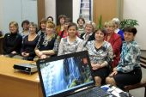  Слушатели курсов переподготовки кадров «Менеджмент в образовании».
Октябрь  2011г. | Экскурсия по Центру дистанционного обучения. | Слушатели курсов повышения квалификации «Актуальные вопросы преподавания предмета информатика и информационные технологии в условиях введения ФГОС второго поколения в школе».
Ноябрь  2011г. | Республиканский практический семинар «Профессиональное становление молодого учителя как важнейшее условие модернизации и инновационного развития современной школы». | 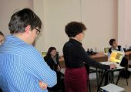  Молодые учителя Республики Коми.
Февраль  2012г. | Экскурсия по Центру дистанционного обучения. | Студенты СГПК им. И.А.Куратова, 911 гр. Республиканского педагогического форума-2012.
Октябрь  2012 г. | Республиканский педагогический форум-2012  Площадка «Использование на уроках универсальных электронных приложений как средств ИКТ». | Участники форума.
Декабрь  2012г. | Республиканский семинар «Грани взаимодействия образовательных учреждений, специальной библиотеки и публичных библиотек: проблемы и перспективы». | Директора общеобразовательных учреждений, педагоги-дефектологи, педагоги-психологи, педагоги вузов, библиотекари.
Январь 2013г. | Экскурсия по Центру дистанционного обучения. | Руководители общеобразовательных учреждений, участники республиканского проекта по дистанционному обучению обучающихся малокомплектных школ.
Апрель 2013г. | Экскурсия по Центру дистанционного обучения. | Учителя сосногорского района, участники республиканского проекта по дистанционному обучению обучающихся малокомплектных школ.
Апрель 2013г. | V Межрегиональная научно-практическая конференция «Современные аудиовизуальные и информационные технологии в образовании». | Преподаватели вузов и колледжей, аспиранты, студенты, учителя школ.
Май  2013г. | Экскурсия по Центру дистанционного обучения. | Студенты Коми государственного педагогического института.
Сентябрь 2013г. | Семинар «Из опыта работы ЦДОДИ». Показ открытых уроков. | Слушатели курсов повышения квалификации.
Декабрь  2013 г. | Доклад на расширенном заседании совета инвалидов при администрации МО ГО «Сыктывкар». | Администрация МО ГО «Сыктывкар», администрация совета инвалидов, директора образовательных организаций.
Апрель  2014 г. | Круглый стол по проблеме «Реализация адаптированных образовательных программ для лиц с ограниченными возможностями здоровья в образовательных организациях». | 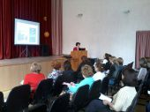  Специалисты общеобразовательных организаций.

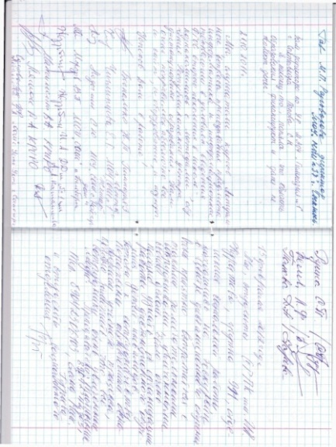
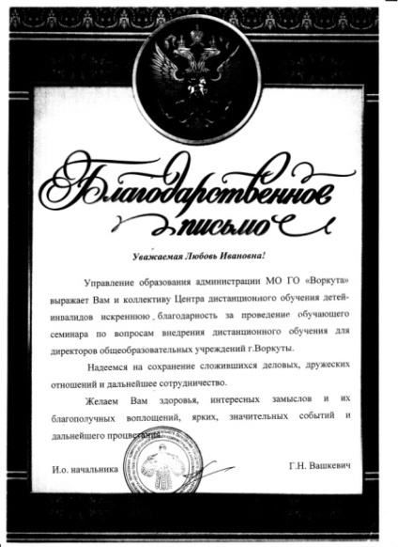

Рисунок 9. Отзывы слушателей Рисунок 10. Благодарственное письмо от УОА МО ГО «Воркута»
Таким образом, мы можем сделать вывод, что в ЦДОДИ сложилась и успешно работает система внутрифирменного повышения квалификации членов педагогического коллектива – это целостная система взаимосвязанных мер, действий и мероприятий, направленных на всестороннее повышение квалификации и профессионального мастерства каждого педагога, на развитие и повышение творческого потенциала педагогического коллектива в целом, а в конечном итоге - на совершенствование учебно-воспитательного процесса, достижение оптимального уровня образования, воспитания и развития детей-инвалидов.

Список используемой литературы.

1.Кибанов А.Я. Управление персоналом организации: Учебник. - М.: ИНФРА-М, 2009.
2.Орсаг, Ю., Воспитательная работа с детьми, оставшимися без попечения родителей, в период их социально-профессиональной адаптации. О. Паншина/ Социальная педагогика. – 2007. - №1. – с.63-69.
3. Акулова О. В., Писарева С. А., Пискунова Е. В., Тряпицына А. П. Современная школа: опыт модернизации: Книга для учителя. — СПб.: Изд-во РГПУ им. А. И. Герцена, 2005. — 233-290 с.

